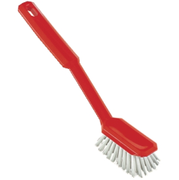 **1.1 Küche**

1 Kanister dest. Wasser, 5 L

1 Spritzflasche dest. Wasser, 1 L

1 Spülbürste u. 1 Scheuerschwamm

1 Rolle Küchenkrepp

1 Paket Kochsalz (NaCl)

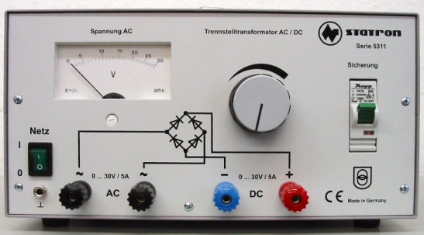

**1.2 Netzgerät**

1 Netzgerät

**1.3 Kleingeräte**

1 Kleingeräteständer mit: 1 Glasrührstab



1 Messer

1 Na-Sieb

1 Pinzette

1 Schere

**2.1 Messen: Brechzahl, Dichte, Temp., Zeit**

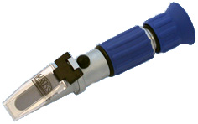1 Refraktometer (Brechzahl, Dichte)

1 Digital-Thermometer (- 1150°C)

1 Thermometer (- 130°C)

1 Aräometer (Dichte)

1 Uhr

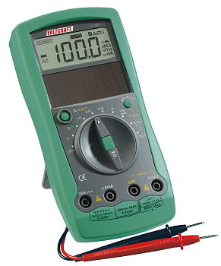 **2.2 Messen: elektrische Größen**

2 Digital-Multimeter

1 Päckchen Sicherungen 300 mA

4 Messleitungen (rot, grau, blau schwarz)

**2.3 Messen: Elektroden**

1 Putz-Vlies

2 Krokodilklemmen

1 Satz Folienabschnitte „Elektrolyse“

13 El. (Al, 2*C, Cu, Fe, Mg, Ms, 2*Pb, Sn, Ti, W, Zn)

1 Elektrodenhalter (Deckel für Becherglas 250 mL)

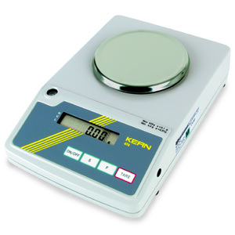 **2.4 Messen: Masse**

1 Waage m. Netzteil u. Eichgewicht

1 Porzellanschälchen

1 Spatel

1 Pinsel

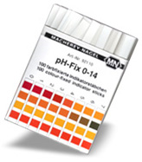 **2.5 Messen: pH-Wert**

1 pH-Meter mit Elektrode u. Aufbewahrungsfläschchen

1 Gebrauchsanweisung

5 Indikatorlösungen 100 mL

5 Packungen Universalindikatorstreifen

1 Schraubendreher zum Eichen des pH-Meters

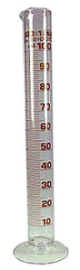 **2.6 Messen: Volumen**

Je 2 Messzylinder 10 mL, 100 mL

1 Messzylinder 25 mL

2 Einwegspritzen 1 mL

1 Messkolben 100 mL mit Stopfen

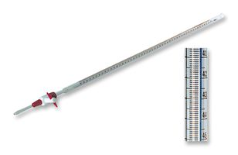 **2.7 Messen: Volumen**

1 Bürette 50 mL

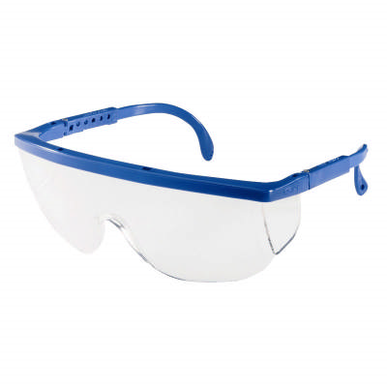 **3.1 Schutzbrillen**

6 Schutzbrillen

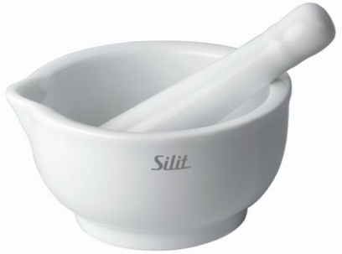 **3.2 Mörser**

2 gr. Reibschalen mit Pistill

(Mörser mit Stößel)

1 kl. Mörser

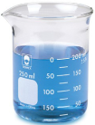**3.3 Bechergläser**

2 Bechergläser 250 mL

1 Becherglas 100 mL

2 Bechergläser 50 mL

1 Uhrglas Ø 60 mm

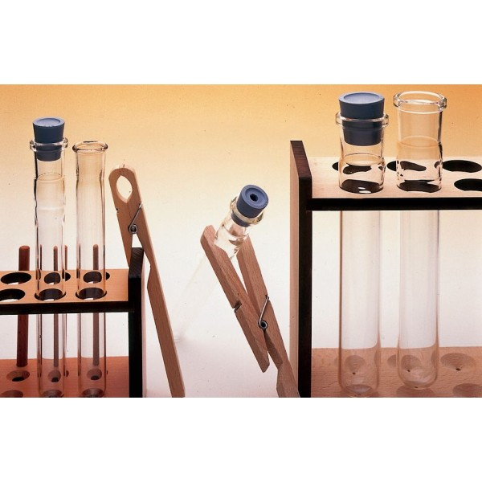 **3.4 Reagenzgläser**

1 Reagenzglasständer

mit 10 Reagenzgläsern

1 Reagenzglashalter

1 Reagenzglasstopfen

1 Reagenzglasbürste

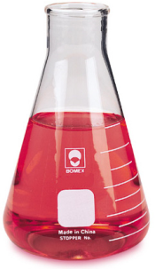 **3.5 Erlenmeyerkolben**

1 Erlenmeyerkolben 1 L mit Stopfen

1 Erlenmeyerkolben 300 mL

1 Saugflasche mit Büchnertrichter

1 Paket Rundfilter Ø 70 mm

je 1 Kunststoff-Trichter groß u. klein,

Pulvertrichter groß u. klein

1 Paket Faltenfilter

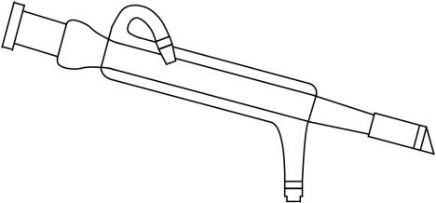

**3.6 Destillation**

1 Liebig-Kühler mit Zweihalsaufsatz,

Vakuumvorstoß u. Kühlwasserschläuchen

4 Schliffsicherungen (Drahtklammern)

je 1 Erlenmeyerkolben 50 mL / 250 mL mit Stopfen

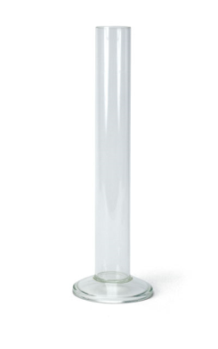3 Holzplatten

**3.7 Standzylinder**

1 Standzylinder 2 L

1 Kolbenprober 100 mL

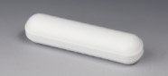 **4.1 Magnetrührer**

1 Magnetrührer mit Heizplatte

1 Rührmagnet

1 Stativ mit 2 Doppelmuffen u. Stativklemmen

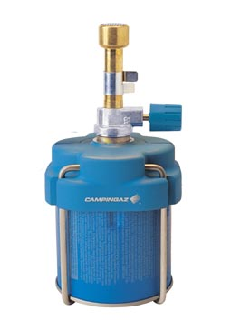

 **4.2 Gasbrenner**

1 Gasbrenner mit Ersatz-Kartusche

1 feuerfeste Unterlage

1 Dreifuß mit Drahtnetz

1 Feuerzeug

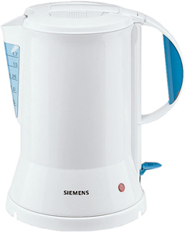1 Tiegelzange

** 4.3 Wasserkocher**

1 Wasserkocher 1,7 L

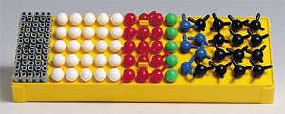 **4.4 Molekülbaukasten**

1 Molekülbaukasten